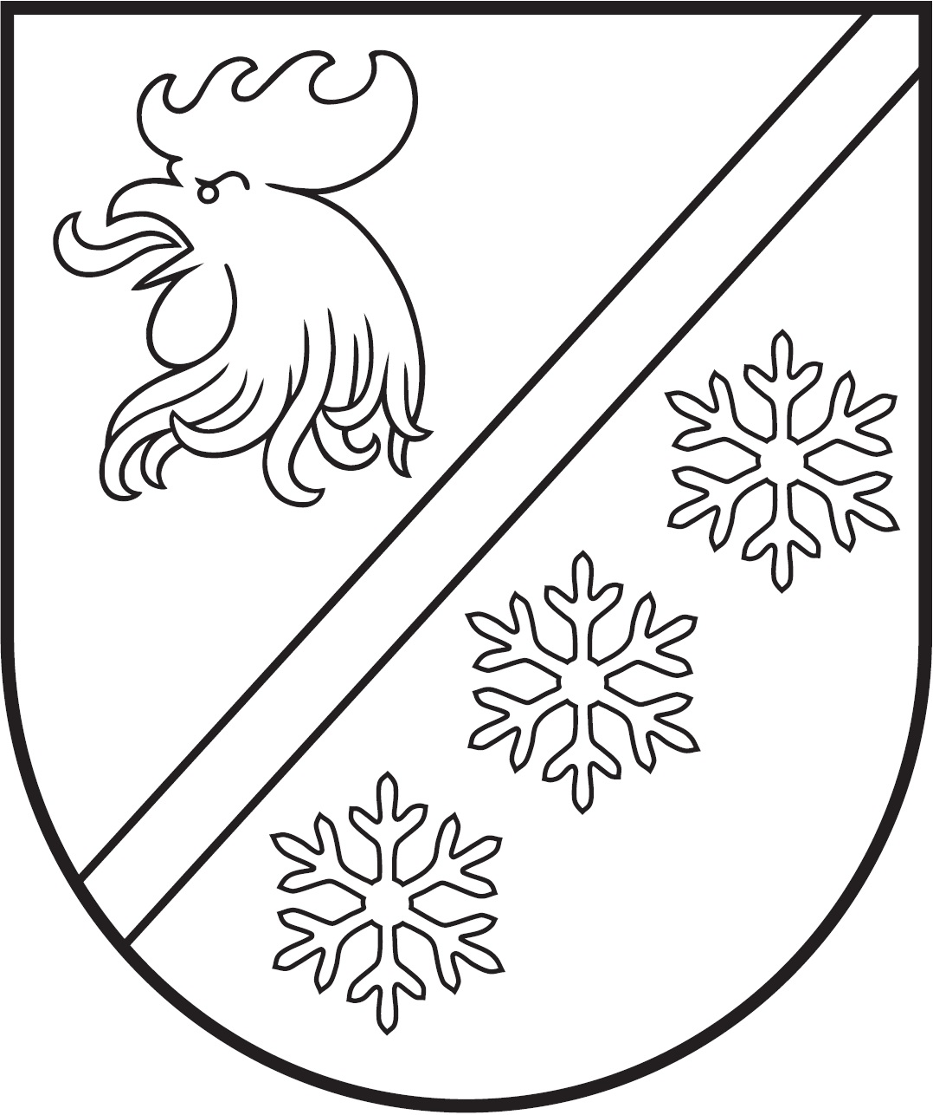
MADONAS NOVADA PAŠVALDĪBA

Reģ. Nr. 90000054572
Saieta laukums 1, Madona, Madonas novads, LV-4801
t. 64860090, e-pasts: pasts@madona.lv
___________________________________________________________________________

MADONAS NOVADA PAŠVALDĪBAS DOMES
LĒMUMS
Madonā

2023. gada 27. aprīlī Nr. 213

(protokols Nr. 5, 9. p.)

Par dzīvokļa īpašuma Bērzu iela 13A-1, Aizpurve, Dzelzavas pagasts, Madonas novads, nodošanu atsavināšanai, rīkojot izsoli

Madonas novada pašvaldības Dzelzavas pagasta pārvalde rosina nodot atsavināšanai nekustamo īpašumu – dzīvokli Bērzu iela 13A-1, Aizpurve, Dzelzavas pagasts, Madonas novads. Dzīvoklis ir labiekārtots, kopējā platība ir 69,4 kv.m.
Ar 10.03.2023. Madonas pašvaldības Dzīvokļu komisijas lēmumu Nr. 103 nolemts piekrist pašvaldībai piederošā dzīvokļa adresē Bērzu iela 13A-1, Aizpurve, Dzelzavas pagasts, Madonas novads, atsavināšanai izsoles ceļā un virzīt Dzelzavas pagasta pārvaldes iesniegumu izskatīšanai Madonas novada pašvaldības domē.
Publiskas personas mantas atsavināšanas likuma 4. panta pirmā daļa nosaka, ka atvasinātas publiskas personas mantas atsavināšanu var ierosināt, ja tā nav nepieciešama attiecīgai atvasinātai publiskai personai vai tās iestādēm to funkciju nodrošināšanai.
Saskaņā ar likuma “Pašvaldību likums” 10. panta pirmās daļas 16. punktu Dome ir tiesīga izlemt ikvienu pašvaldības kompetences jautājumu. Tikai domes kompetencē ir lemt par pašvaldības nekustamā īpašuma atsavināšanu un apgrūtināšanu, kā arī par nekustamā īpašuma iegūšanu.
Lai izskatītu jautājumu par pašvaldības dzīvokļu īpašuma atsavināšanu, ir nepieciešama dzīvokļa īpašuma kā patstāvīga īpašuma objekta ierakstīšanu zemesgrāmatā saskaņā ar “Dzīvokļa īpašuma likuma” 8. pantu, kas nosaka – dzīvokļa īpašnieks ir persona, kas ieguvusi dzīvokļa īpašumu un īpašuma tiesības nostiprināt zemesgrāmatā.
Pamatojoties uz likuma “Pašvaldību likums” 10. panta pirmās daļas 16. punktu, Publiskas personas mantas atsavināšanas likuma 4. panta ceturtās daļas 5. punktu, 45. panta trešo daļu, ņemot vērā 12.04.2023. Uzņēmējdarbības, teritoriālo un vides jautājumu komitejas atzinumu, atklāti balsojot: PAR – 15 (Agris Lungevičs, Aivis Masaļskis, Andris Dombrovskis, Andris Sakne, Artūrs Čačka, Arvīds Greidiņš, Gatis Teilis, Gunārs Ikaunieks, Guntis Klikučs, Kaspars Udrass, Māris Olte, Sandra Maksimova, Valda Kļaviņa, Vita Robalte, Zigfrīds Gora), PRET – NAV, ATTURAS – NAV, Madonas novada pašvaldības dome NOLEMJ:

- Nodot atsavināšanai nekustamo īpašumu Bērzu iela 13A-1, Aizpurve, Dzelzavas pagasts, Madonas novads.
- Nostiprināt zemesgrāmatā uz Madonas novada pašvaldības vārda, kā patstāvīgu īpašuma objektu dzīvokļa īpašumu Bērzu iela 13A-1, Aizpurve, Dzelzavas pagasts, Madonas novads.
- Nekustamā īpašuma pārvaldības un teritoriālās plānošanas nodaļai organizēt dzīvokļa novērtēšanu pie sertificēta vērtētāja.
- Pēc dzīvokļa īpašuma novērtēšanas virzīt jautājumu par dzīvokļa īpašuma atsavināšanu, rīkojot izsoli.

Domes priekšsēdētājs A. Lungevičs

Semjonova 27333721

ŠIS DOKUMENTS IR ELEKTRONISKI PARAKSTĪTS AR DROŠU ELEKTRONISKO PARAKSTU UN SATUR LAIKA ZĪMOGU

